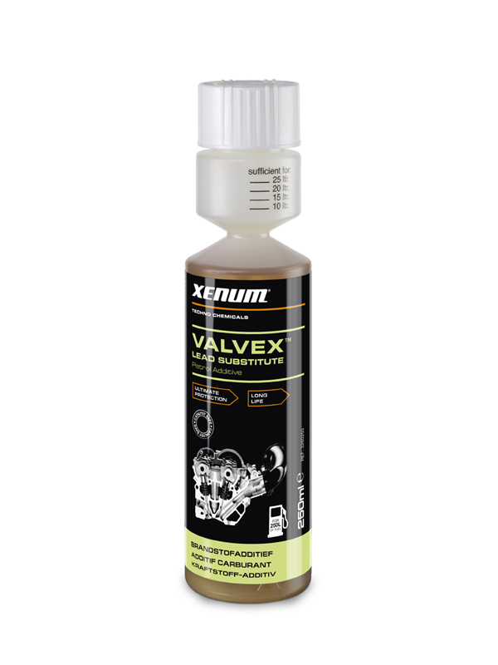
VALVEX
SUBSTYTUT BENZYNY OŁOWIOWEJ

OPIS:

Valvex jest samo mieszającą się kombinacją dodatków stworzoną z najnowszych osiągnięć technologii paliwowej. Chroni miękkie gniazda zaworowe przeciw przedwczesnemu zużyciu z powodu używania paliwa bezołowiowego. .

ZALETY

- Chroni i smaruje zawory i gniazda zaworowe.
- Zapewnia gładką pracę.
- Poprawia niezawodność silnika.
- Samo mieszający się.

WŁAŚCIWOŚCI

- Tworzy ochronną smarującą powłokę na zaworach i ich gniazdach tak jak ołów w benzynie ołowiowej.
- Nie ma negatywnego wpływu na katalizatory i zanieczyszcza środowiska
- Nie wpływa na wartość oktanową paliwa
- Zapobiega mechanicznym uszkodzeniom spowodowanym mikro spawom na gniazdach zaworowych
- Zapobiega korozji systemu paliwowego

ZASTOSOWANIE

Do stosowania we wszystkich silnikach benzynowych dwusuwowych i czterosuwowych doładowanych i wolnossących. Zalecany do wszystkich samochodów klasycznych wymagających paliwa ołowiowego a jeżdżących obecnie na bezołowiowym.

INSTRUKCJA

Dodaj 25ml na każde 25 litrów paliwa (1:1000) zawsze przed zatankowaniem. System dozowania w pojemniku ułatwi ci dokładne odmierzanie.

OPAKOWANIE

250 ml plastikowy pojemnik z systemem dokładnego dozowania
20 x 250 ml w kartonie

